**Máquina de Estados – Login**

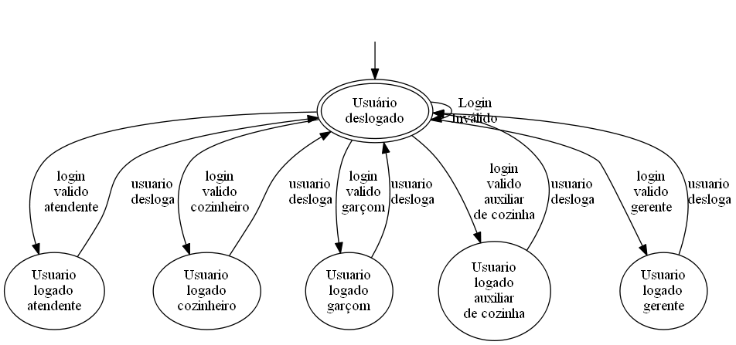

**Tabela de Estados e Eventos**

|  |  |  |  |  |  |  |
| --- | --- | --- | --- | --- | --- | --- |
|  | **Estados** | | | | | |
| **Eventos** | **Usuário Deslogado** | **Usuário Logado Atendente** | **Usuário Logado Garçom** | **Usuário Logado Cozinheiro** | **Usuário Logado Gerente** | **Usuário Logado Auxiliar de Cozinha** |
| Login inválido | 1-Usuário Deslogado | x | x | x | x | x |
| Login válido atendente | 2-Usuário Logado Atendente | x | x | x | x | x |
| Login valido garçom | 3-Usuário Logado Garçom | x | x | x | x | x |
| Login válido cozinheiro | 4-Usuário Logado Cozinheiro | x | x | x | x | x |
| Login Válido gerente | 5-Usuário Logado Gerente | x | x | x | x | x |
| Login válido auxiliar de cozinha | 6-Usuário Logado Auxiliar de Cozinha | x | x | x | x | x |
| Logout | x | 7-Usuário Deslogado | 8-Usuário Deslogado | 9-Usuário Deslogado | 10-Usuário Deslogado | 11-Usuário Deslogado |

**Árvore de Transições**

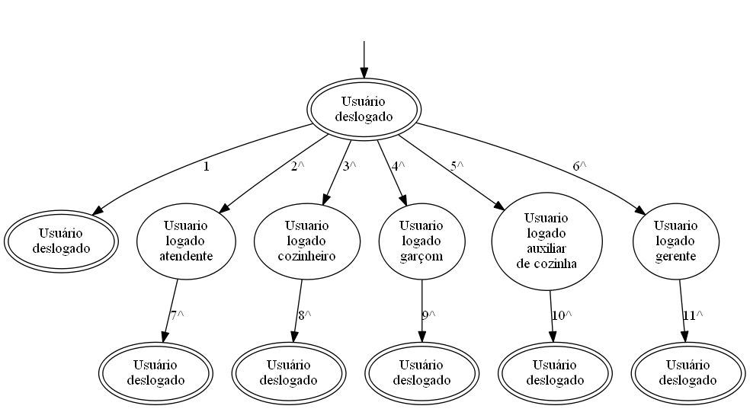

*\* Provisional Terminal Point*

*^ Guarded*

**Script de testes válidos derivados do gráfico**

|  |  |  |  |  |
| --- | --- | --- | --- | --- |
| **ID** | **EVENTO** | **GUARDA** | **AÇÃO** | **ESTADO** |
| 1 | Login inválido | - | Mensagem de erro é exibida Tela de login é apresentada | Usuário Deslogado |
| 2 | Login válido atendente | Atendente cadastrado no sistema | Menu de opções do atendente é apresentado | Usuário Logado Atendente |
| 3 | Login valido garçom | Garçom cadastrado no sistema | Menu de opções do garçom é apresentado | Usuário Logado Garçom |
| 4 | Login válido cozinheiro | Cozinheiro cadastrado no sistema | Menu de opções do cozinheiro é apresentado | Usuário Logado Cozinheiro |
| 5 | Login Válido gerente | Gerente cadastrado no sistema | Menu de opções do gerente é apresentado | Usuário Logado Gerente |
| 6 | Login válido auxiliar de cozinha | Auxiliar de cozinha cadastrado no sistema | Menu de opções do auxiliar de cozinha é apresentado | Usuário Logado Auxiliar de Cozinha |
| 7 | Logout | Logou a partir do ambiente do atendente | Tela de login é apresentada | Usuário Deslogado |
| 8 | Logout | Logou a partir do ambiente do garçom | Tela de login é apresentada | Usuário Deslogado |
| 9 | Logout | Logou a partir do ambiente do cozinheiro | Tela de login é apresentada | Usuário Deslogado |
| 10 | Logout | Logou a partir do ambiente do gerente | Tela de login é apresentada | Usuário Deslogado |
| 11 | Logout | Logou a partir do ambiente do auxiliar de cozinha | Tela de login é apresentada | Usuário Deslogado |